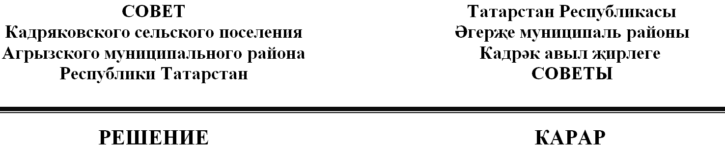
 | 09.04.2026 |  | с. Кадряково | № | 6-1
О признании утратившими силу некоторых решений Совета Кадряковского сельского поселения Агрызского муниципального района Республики Татарстан

В целях приведения нормативных правовых актов в соответствие с действующим законодательством, руководствуясь Федеральным законом от 02.03.2007 № 25 «О муниципальной службе в Российской Федерации», Кодексом Республики Татарстан о муниципальной службе, Указом Президента Российской Федерации от 31.12.2025 № 1009 «Об изменении и признании утратившими силу некоторых актов Президента Российской Федерации», Совет Кадряковского сельского поселения Агрызского муниципального района Республики Татарстан РЕШИЛ:

- Признать утратившими силу некоторые решения Совета Кадряковского сельского поселения Агрызского муниципального района Республики Татарстан:
1.1. решение Совета Кадряковского сельского поселения Агрызского муниципального района Республики Татарстан № 2-3 от 02.02.2010 «Об утверждении Положения о предоставлении гражданами, претендующими на замещение должностей муниципальной службы, и муниципальными служащими Кадряковского сельского поселения Агрызского муниципального района Республики Татарстан, сведениий о доходах, об имуществе и обязательствах имущественного характера;
1.2. решение Совета Кадряковского сельского поселения Агрызского муниципального района Республики Татарстан от 30.04.2012 № 12-2 «О внесении изменений в решение Совета Кадряковкого сельского поселения Агрызского муниципального района от 02.02.2010 № 2-3 «Об утверждении Положения о предоставлении гражданами, претендующими на замещение должностей муниципальной службы, и муниципальными служащими Кадряковского сельского поселения Агрызского муниципального района Республики Татарстан, сведений о доходах, об имуществе и обязательствах имущественного характера»;
1.3. решение Совета Кадряковского сельского поселения Агрызского муниципального района Республики Татарстан от 26.10.2013 № 21-2 «О внесении изменений в решение Совета Кадряковкого сельского поселения Агрызского муниципального района от 02.02.2010 № 2-3 «Об утверждении Положения о предоставлении гражданами, претендующими на замещение должностей муниципальной службы, и муниципальными служащими Кадряковского сельского поселения Агрызского муниципального района Республики Татарстан, сведений о доходах, об имуществе и обязательствах имущественного характера»;
1.4. решение Совета Кадряковского сельского поселения Агрызского муниципального района Республики Татарстан от 14.10.2014 № 30-1 «Об утверждении Положения о представлении гражданами, претендующими на замещение муниципальных должностей в муниципальном образовании Кадряковское сельское поселение Агрызского муниципального района РТ, сведений о доходах, об имуществе и обязательствах имущественного характера, а также о представлении лицами, замещающими муниципальные должности в муниципальном образовании Кадряковское сельское поселение сведений о доходах, расходах, об имуществе и обязательствах имущественного характера»;
1.5. решение Совета Кадряковского сельского поселения Агрызского муниципального района 14.10.2014 № 30-2 «Об утверждении Положения о представлении гражданами, претендующими на замещение должностей муниципальной службы в муниципальном образовании Кадряковское сельское поселение Агрызского муниципального района Республики Татарстан, сведений о доходах, об имуществе и обязательствах имущественного характера, а также о представлении муниципальными служащими в муниципальном образовании Кадряковское сельское поселение Агрызского муниципального района Республики Татарстан сведений о доходах, расходах, об имуществе и обязательствах имущественного характера»;
1.6. решение Совета Кадряковского сельского поселения Агрызского муниципального района 25.03.2016 № 12-2 «О представлении гражданами, претендующими на замещение муниципальных должностей в Кадряковском сельском поселении Агрызского муниципального района Республики Татарстан, сведений о доходах, об имуществе и обязательствах имущественного характера, а также о представлении лицами, замещающими муниципальные должности в Кадряковском сельском поселении Агрызского муниципального района Республики Татарстан, сведений о доходах, расходах, об имуществе и обязательствах имущественного характера»;
1.7. решение Совета Кадряковского сельского поселения Агрызского муниципального района от 18.08.2017 № 32-2 «Об утверждении Порядка размещения на официальном сайте Агрызского муниципального района Республики Татарстан в информационно-телекоммуникационной сети «Интернет» и предоставления для опубликования средствам массовой информации сведений о доходах, расходах, об имуществе и обязательствах имущественного характера, представленных лицами, замещающими в муниципальном образовании «Кадряковское сельское поселение» Агрызского муниципального района Республики Татарстан муниципальные должности и должность руководителя Исполнительного комитета по контракту»;
1.8. решение Совета Кадряковского сельского поселения Агрызского муниципального района от 16.08.2021 № 11-2 «О представлении сведений о цифровых финансовых активах и цифровых правах и о внесении изменений в отдельные решения Совета Кадряковского сельского поселения Агрызского муниципального района Республики Татарстан о представлении сведений о доходах, об имуществе и обязательствах имущественного характера»
- Настоящее решение опубликовать в информационно-телекоммуникационной сети Интернет на официальном портале правовой информации Республики Татарстан по веб-адресу: http://pravo.tatarstan.ru и разместить на официальном сайте Агрызского муниципального района в составе портала муниципальных образований Республики Татарстан по веб-адресу: https://agryz.tatarstan.ru, а также обнародовать на специальном информационном стенде, расположенном на территории органов местного самоуправления Кадряковского сельского поселения Агрызского муниципального района Республики Татарстан.
- Контроль за исполнением настоящего решения оставляю за собой.

Председатель Совета,
Глава сельского поселения

